

**中四·心语**

• **DAILY LIFEmmexport1594010006013**



↓↓↓

**/2025/5/16**

我们的主题——《有用的手》

mmexport1594010011544

** 01 来园情况 **

1.**来园人数**：今日是周四，所有的孩子都来幼儿园了，全勤。

2.**来园情绪：**来园的小朋友们能自己带好物品，并及时将自己的物品放入抽屉整理好。情绪良好。

3.**来园情况：**还有个别幼儿来园时常常忘记签到，需要提醒。班级95％都能认识自己的姓，并且能主动签到。

**重点观察记录**

|  |  |  |  |  |  |
| --- | --- | --- | --- | --- | --- |
| **序号** | **姓名** | **主动签到（⭐主动签到△需要提醒）** | **序号** | **姓名** | **主动签到（⭐主动签到△需要提醒）** |
| **1** | **张沐宸** | **△需要提醒** | **14** | **徐燃** | **△需要提醒** |
| **2** | **丁秋铭** | **⭐** | **15** | **郭静悠** | **⭐** |
| **3** | **吴燚** | **⭐** | **16** | **夏一心** | **△需要提醒** |
| **4** | **梁佳硕** | **△需要提醒** | **17** | **殷颂惜** | **⭐** |
| **5** | **金文哲** | **⭐** | **18** | **顾语汐** | **⭐** |
| **6** | **刘郑勋** | **⭐** | **19** | **卢兰熙** | **来的比较晚** |
| **7** | **张铭昊** | **⭐** | **20** | **易筱曦** | **⭐** |
| **8** | **熊梓轩** | **⭐** | **21** | **王婉苏** | **⭐** |
| **9** | **程诺** | **⭐** | **22** | **徐旻玥** | **⭐** |
| **10** | **孙思淼** | **⭐** | **23** | **汪雪婷** | **△需要提醒** |
| **11** | **官同羽** | **△需要提醒** | **24** | **张竹青** | **⭐** |
| **12** | **褚浩宸** | **△需要提醒** | **25** | **蔡娅宁** | **⭐** |
| **13** | **赵奕承** | **⭐** |  |  |  |

mmexport1590938236088 02室内活动mmexport1590938236088

**跑酷游戏**

《3—6岁儿童学习与发展指南》指出：“幼儿的学习是以直接经验为基础，在游戏和日常生活中进行的”。游戏是孩子的工作，当我们把游戏的主动权还给孩子以后，他们会玩出新的花样、新的水平。孩子们今天的游戏以各种材料为主要探索游戏：呼啦圈、毛毛虫、翘翘马，在不断探究、尝试中，他们的表现让我惊叹不已。有的在玩套圈圈游戏，有的在玩转山洞游戏,内容丰富有趣。

爱玩、爱探索是幼儿的天性。基于幼儿发展的需要，幼儿园在大厅区有一些各种颜色的“滚筒”。材料是一种结构简单、功能多元、操作性强的低结构材料，有钻、滚等多种玩法，不仅可以帮助幼儿增强动作的协调性和身体的平衡性，还能培养幼儿克服困难、勇于挑战的良好品质。

|  |  |  |
| --- | --- | --- |
| ***C:/Users/Lenovo/Desktop/8B912F373EA7B3FE47A9A6AFF45BF4D7.jpg8B912F373EA7B3FE47A9A6AFF45BF4D7*** | ***C:/Users/Lenovo/Desktop/8DB3E0D91D9A4A17D15ADD1ADBCAE69A.jpg8DB3E0D91D9A4A17D15ADD1ADBCAE69A*** | ***C:/Users/Lenovo/Desktop/DD9F1E6948C666049F978831FCC91012.jpgDD9F1E6948C666049F978831FCC91012*** |

mmexport1590938236088 03集体活动mmexport1590938236088

**数学活动：图形身份证**

这是一节感知图形基本特征的数学活动。特征是一个[客体](https://baike.so.com/doc/6909348-7131205.html" \t "https://baike.so.com/doc/_blank)或一组客体[特性](https://baike.so.com/doc/4304602-4508416.html" \t "https://baike.so.com/doc/_blank)的抽象结果，用来描述概念。图形特征主要包括形状、颜色、大小等，本次活动通过给图形做身份证的游戏形式让幼儿在观察和比较中，发现其特征，并能用相应的符号标记来记录。

中班幼儿已经对图形有一定的了解，认识了很多基本图形并能说出名字，幼儿也能够通过观察发现图形的颜色、形状、大小等特征，但是自主用符号记录这些特征还是第一次。但是今天自主给图形画身份证还是第一次，大部分幼儿都能领会意思，并完成作业。

|  |  |  |
| --- | --- | --- |
| ***C:/Users/Lenovo/Desktop/69C5C00DDFD8A2A65709FD3635206F3A.jpg69C5C00DDFD8A2A65709FD3635206F3A*** | ***C:/Users/Lenovo/Desktop/843B8DE1CD6D2B9B52646834AD4A02D3.jpg843B8DE1CD6D2B9B52646834AD4A02D3*** | ***C:/Users/Lenovo/Desktop/54CF12F5070CA37F356FC4DD8872B7DE.jpg54CF12F5070CA37F356FC4DD8872B7DE*** |

mmexport1590938236088 03区域游戏mmexport1590938236088

|  |  |  |
| --- | --- | --- |
| C:/Users/Lenovo/Desktop/IMG_20250515_102710.jpgIMG_20250515_102710 | C:/Users/Lenovo/Desktop/IMG_20250515_102737.jpgIMG_20250515_102737 | C:/Users/Lenovo/Desktop/IMG_20250515_102729.jpgIMG_20250515_102729 |
| 张铭昊站在书架旁，专注地在书架上翻找书籍，眼神在不同封面间逡巡，似乎在挑选自己感兴趣的读物。蔡娅宁坐在桌前，翻开一本彩色绘本，身体微微前倾，眼神紧紧跟随书页上的图案，时不时用手指轻轻点着画面，口中似乎在小声讲述看到的内容，表情随着画面变化而变化。整个过程中，两位幼儿未产生明显的语言交流互动。在游戏后期，两个人也就手上的书开始有互动，有时候会说自己看到画面上的小动物，有时候也会交流之前看书的感受，两个人能专注阅读并尝试自我解读，显示出一定的阅读理解和语言表达萌芽能力。 | 今天三个幼儿选择了科探区的磁汇贯通的游戏。三个人坐在地垫上，丁秋铭手中摆弄着一块彩色积木，眼神专注，似乎在思考如何搭建。郭静悠将几块积木堆叠在一起，搭建出一个较高的柱状结构，期间积木几次倒塌，他又重新尝试。熊梓轩则拿着积木在一旁独自拼搭，偶尔抬头看一眼其他幼儿的搭建成果。整个过程中，幼儿们都能专注于自己的建构活动，体现出对建构游戏的兴趣。三位幼儿在面对积木倒塌时能不断尝试，展现出一定的坚持性和解决问题的能力 。 | 褚浩宸蹲在装有黄色积木的蓝色收纳箱旁，低头专注地从箱中挑选积木，神情认真。赵弈承坐在地垫上，手中拿着积木进行拼搭，偶尔抬头看向褚浩宸，又继续手中动作。周围散落着一些积木，背景墙有行为规范图示。整个过程中，褚浩宸和赵弈承有简单眼神交流，在游戏中两个人也会有交流。褚浩宸表现出对材料选择的自主意识，在众多积木中挑选符合自己需求的，锻炼了观察力和判断力。赵弈承专注于手中拼搭，体现手部精细动作发展和空间建构思维。两个人交流虽然少，但在同一区域游戏，逐渐适应集体游戏环境，为后续合作游戏积累经验。 |
| C:/Users/Lenovo/Desktop/IMG_20250515_102742.jpgIMG_20250515_102742 | C:/Users/Lenovo/Desktop/IMG_20250515_102725.jpgIMG_20250515_102725 | C:/Users/Lenovo/Desktop/IMG_20250515_102717.jpgIMG_20250515_102717 |
| 今天选择美工区的幼儿有：程诺、梁佳硕、卢兰熙。卢兰熙坐在桌前，手持画笔在纸上认真作画，桌上摆放着彩色笔和绘画纸，神情专注投入。梁佳硕坐在一旁，看着自己面前的画纸，似乎在思考创作内容，一会他又走过去看看纸箱里的纸，似乎在找昨天画的纸，偶尔转头看向卢兰熙的画作。程诺低头摆弄着手中的彩纸，像是在进行手工创作，桌上有一些剪好的彩纸形状 。整个过程中，三位幼儿未出现明显的交流互动。但是三位幼儿展现出较强的绘画兴趣和专注度，能自主进行绘画创作，手部精细动作和想象力在创作中得到锻炼。 | 顾语汐站在建构材料旁，正拿起一块长方体木块小心翼翼地往已搭建的结构上放置，神情专注，似乎在精心规划搭建布局。张竹青蹲在地上，围绕一堆木块进行搭建，动作较为迅速，不断调整木块位置。易筱曦专注于自己面前的木块堆，在进行堆叠搭建。整个过程中，三位幼儿都沉浸在自己的搭建活动中，没有明显的语言交流互动。从行为表现来看，幼儿们对建构游戏兴趣浓厚，能专注于操作材料进行搭建，体现出一定的动手能力和空间感知能力。 | 徐燃、孙思淼、夏一心、金文哲、汪雪婷、官同羽选择了益智区。汪雪婷正全神贯注地摆弄拼图，小手灵活地将拼图块拼接在一起，眼神中透着专注与认真。金文哲对着一套积木玩具，似乎在尝试搭建特定造型，不时调整积木位置，而且在过程中时不时和官同羽商量自己的游戏。夏一心和孙思淼凑在一起研究一套棋类游戏，两人一边移动棋子，一边轻声交流讨论走棋策略。徐燃这两周一直在益智区中玩拼图，他兴奋地举着手中完成的拼图向同伴展示，脸上洋溢着自豪。幼儿们在益智区呈现出丰富多样的游戏行为。 |

mmexport1590938236088 05生活活动mmexport1590938236088

1.午餐/点心情况

午餐时间，小朋友们井然有序地排队去洗手盛饭。他们坐在自己的座位上，安静地享用美味的午餐。今天的午餐有三文鱼烩面。小朋友们吃得津津有味，深受大家的喜爱。有几个幼儿都盛了两碗面条：程诺、赵、沐、卢、刘。

在用餐过程中，小朋友们学会了等待和分享，他们懂得轮流取餐，不拥挤，不吵闹。同时，他们也注意到了食物的浪费问题，尽量将碗里的饭菜吃得干干净净。

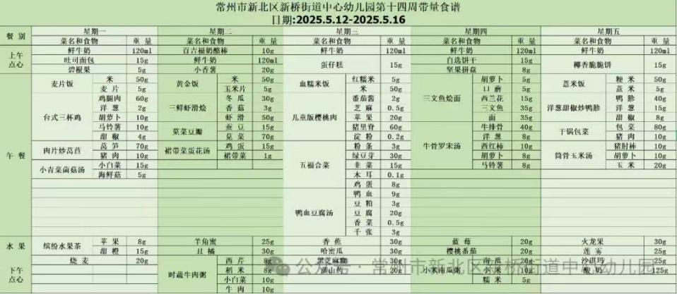

2.午睡情况

午睡时间到了，小朋友们一个个有序地进入午睡室，找到自己的小床，安静地躺了下来。他们很快就进入了梦乡，呼吸均匀，脸上挂着甜美的微笑。午睡室里静悄悄的，只有偶尔传来的翻身声。生活老师细心地巡视着，为小朋友们盖好被子，调整枕头，确保他们睡得舒适。整个午睡过程，小朋友们表现得非常棒，没有大声喧哗，也没有扰乱午睡秩序，展现出了良好的自我管理能力。到1点的时候已经90％的幼儿睡着了。

** 06温馨提示 **

★1.**为了保障小朋友们的午睡质量，请尽量让他们在家也保持规律的作息时间。**

★2.**建议为小朋友们准备舒适的睡衣和被子，以便他们在幼儿园能更好地入睡。**

★3.

**谢谢大家的支持与配合！**

**—END—**

在一起的点滴都值得记录

**mmexport1591077507835**